Martes
13
de junio

Tercero de Primaria
Formación Cívica y Ética

Nos organizamos para mejorar el medio ambiente

Aprendizaje esperado: participa en la escuela para tomar decisiones, en consenso, sobre problemas del medio ambiente.

Énfasis: participa en la toma de decisiones por consenso para elegir uno de los principales problemas ambientales del lugar donde vive.

¿Qué vamos a aprender?

Aprenderás a participar en la toma de decisiones de los problemas ambientales.

¿Qué hacemos?

En la sesión de hoy se hablará sobre el medio ambiente, los problemas que existen y, sobre todo, las acciones que podemos realizar para cuidarlo, protegerlo y hacer valer nuestro derecho a un ambiente sano. Observa el siguiente video.

- Video. Acción verde- la deforestación.
https://youtu.be/3AURx7SQ9SQ?t=77
Del minuto 1:17 a 3:27

Es muy importante identificar cuáles son los problemas ambientales que nos afectan si realmente queremos realizar acciones para contrarrestarlos, uno de esos grandes problemas ambientales es la deforestación, que pone en peligro la biodiversidad, tal como viste en el video.

Para los problemas ambientales, también hay distintas formas para organizarnos y atacar estos problemas. Los problemas ambientales nos afectan a todas y todos, por lo tanto, es importante la organización y participación de toda la sociedad frente a ellos, actuar con conocimiento y con decisión, es un compromiso con nuestro planeta.

Para realizar acciones a favor de tu planeta es necesario estar bien informados y conocer la opinión de todas y todos. En México existen diferentes opciones para ejercer tu derecho a participar, y a que tu voz sea escuchada, por ejemplo, las consultas sobre temas ambientales que se hace a las niñas, niños y adolescentes.

Además de las consultas que se hacen a nivel nacional, en donde participan todas las niñas, los niños y adolescentes del país, existen otras formas de organización en nuestras comunidades, localidades, colonias e incluso en nuestras escuelas y salones de clase. Bueno, aunque por ahora todavía no regresamos a la escuela, aun así, podemos organizarnos a favor del medio ambiente.

Otras formas de organización pueden ser.

La asamblea, las votaciones, las encuestas, en realidad son varias opciones, todo depende del lugar, de las prácticas, las tradiciones, las culturas. Pero eso sí, cualquier forma en la que se organice un grupo debe respetar los derechos de todas y todos.

Has aprendido que el respeto a los derechos de todas y todos es un principio para la convivencia, y para el desarrollo pleno de las niñas y los niños y de todas las personas en general.

Ahora lo que vas a aprender es que a través del consenso puedes tomar decisiones de forma organizada y en conjunto, para realizar acciones a favor del medio ambiente, acciones que nos ayuden a enfrentar los problemas ambientales.

Los tres principales problemas de las localidades son: La falta de agua, la contaminación del suelo por la basura y los desechos que no se depositan en el lugar correcto y la contaminación acústica.

Me refiero a la contaminación que se produce por el ruido, por ejemplo, muchos comercios que ponen su música a todo lo que da, con unas bocinotas que no veas. ¿Qué necesidad? Además, muchos conductores del transporte público usan el claxon como si estuvieran jugando con él, hacen un ruido tremendo.

La siguiente tabla muestra cuáles son los problemas ambientales que las niñas y los niños nos compartieron la clase anterior.

Recordemos que nos dijeron.

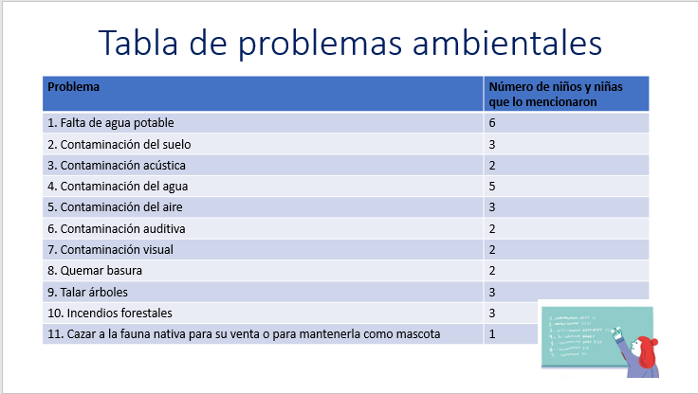

Son los principales problemas que viven las niñas y los niños, además, vamos a colocar en la tabla el número de veces que se mencionó cada problema.

La falta de agua potable. se trata de un problema que la mayoría de las personas enfrenta, ya que el agua potable es un recurso natural que tenemos disponible en un porcentaje muy pequeño, si lo comparamos con la cantidad de agua que hay en el mundo, eso quiere decir que el agua que utilizamos para uso humano es muy poca, por eso debemos cuidarla y cuidar las formas en las que es posible obtenerla, por ejemplo, la recarga de los mantos acuíferos de donde la extraemos.

En este problema no sólo están involucradas las niñas, los niños y sus familias, sino que además deben involucrarse las autoridades, para garantizar que las personas hagan lo indicado para controlar ese problema. Es un asunto de tomar consciencia de que no vivimos solos, y de que debemos de cuidar el único lugar que tenemos para vivir, nuestro planeta.

Si las personas no se organizan y no actúan para atacar este problema cada vez hay menos disponibilidad de agua y esto provoca que cada vez más familias no tengan agua para beber, preparar alimentos y para la higiene personal.

Recuerdas que cuando hablamos de los Objetivos del Desarrollo Sostenible, había uno que era el de agua limpia y saneamiento, pero vamos a aprovechar y recordar este Objetivo, para ver qué pasaría si alcanzamos los 17 objetivos.

2. Video DHNET.
https://www.youtube.com/watch?v=FwjtlGmjL10

Tal como se mencionó en el video, todas y todos debemos hacer nuestro más grande esfuerzo por alcanzar estos objetivos, yo quiero decirles que claro que estoy dispuesta a hacerlo.

Bueno, además del problema del agua, otros problemas que también enfrentan las personas son: la contaminación auditiva, la contaminación por basura y desechos, la contaminación lumínica, visual, del aire y la deforestación.

Ahora, lo que vamos a hacer, es llegar a un consenso respecto a cuál es el problema ambiental que vamos a resolver primero, y por qué.

Creo que, aunque el problema que más se mencionó es el del agua, el problema que deberíamos resolver primero es el de la contaminación del suelo, porque pienso que es un problema que con la participación de todas y todos es más fácil resolver.

Entonces, el problema que vamos a resolver es el de la contaminación del suelo provocada por la basura que generamos. Y para ello debemos organizarnos con las demás personas, por ejemplo, con nuestras familias, con nuestras vecinas y vecinos, y pensar en acciones concretas.

Tal vez si vemos el siguiente video podemos tener más ideas de que acciones realizar.

3. Video. Basura urbana canal 22
https://www.youtube.com/watch?v=Sdrt1DPsdao

Con este video puedes darte cuenta que la separación de los desechos y de lo que creemos que es basura, como el plástico y el cartón, son acciones que contribuyen a resolver el problema de la contaminación del suelo.

Y entre más personas seamos responsables con nuestros desechos, mayor será el impacto positivo.

Es que necesitamos organizarnos y trabajar en equipo para enfrentar este problema, y satisfacer la necesidad común de contar con espacios limpios, sanos y seguros, además de cuidar y proteger al ambiente.

La participación de todas y todos es muy importante, así como la difusión de estas propuestas porque entre más personas participemos las condiciones del lugar en el que vivimos mejorarán.

Te voy a mostrar unas palabras que se relacionan con el cuidado del medio ambiente y te propongo que juegues está sopa de letras.

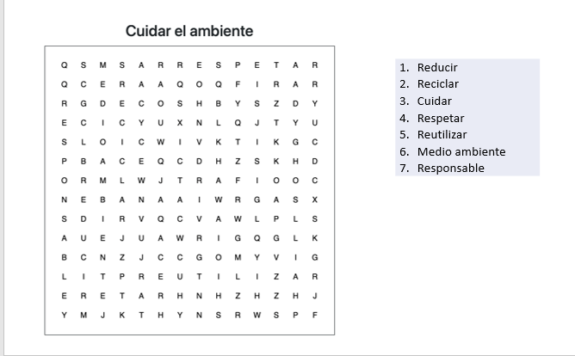

Estas palabras no debes olvidarlas, ya que representan acciones que podemos hacer entre todas y todos para participar en el cuidado de nuestro planeta.

Hoy aprendiste que es necesaria la participación y organización colectiva para resolver los problemas ambientales.

También que existen distintas formas de organizarnos y expresar nuestras opiniones, y que sean tomadas en cuenta, tales como las consultas, las votaciones, las asambleas.

Y que el consenso es muy importante, es decir llegar a acuerdos, en este caso sobre las acciones que vamos a realizar para resolver los problemas ambientales.

Espero te haya interesado y entusiasmado con la idea de participar y organizarse con su familia, sus vecinas, vecinos y sus compañeras y compañeros de la escuela, para realizar acciones a favor del medio ambiente y de nuestro derecho a un ambiente sano.

Si te es posible consulta otros libros y comenta el tema de hoy con tu familia.

¡Buen trabajo!

Gracias por tu esfuerzo.

Para saber más:
Lecturas

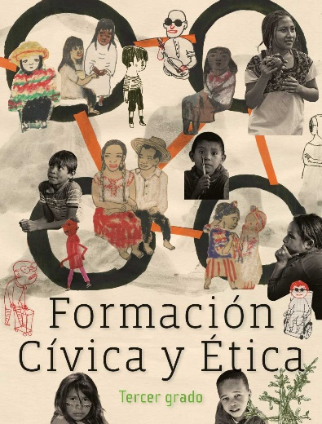
https://libros.conaliteg.gob.mx/20/P3FCA.htm

